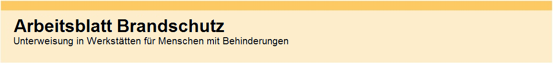
Situation im Garten- u. Landschaftsbereich:
Maschine mit Benzin  befüllen | 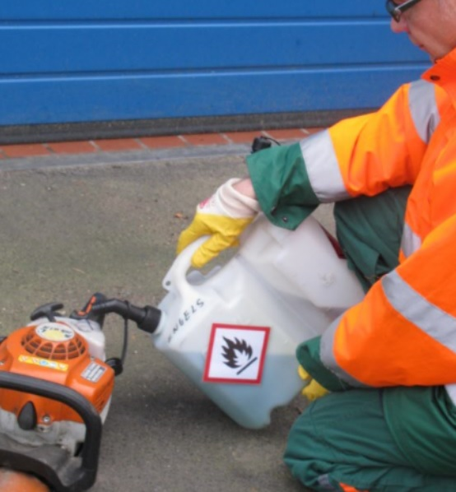

Brandgefahr durch leicht entzündlichen Stoffe | Leicht-Entzündlich | Verbrennungen

Seite 1
Situation im Garten- u. Landschaftsbereich:
Maschine mit Benzin befüllen

Zünd-Quellen vermeiden | Rauchen verboten | Im Freien arbeiten oder auf  gute Belüftung achten

Unterweisung von Personen | Feuer und offenes Licht  verboten | Sicherheits-Einfüll-Stutzen  verwenden

Seite 2

